102學年度臺中市學校環境教育活動成果
主辦單位 | 清水區清泉國中 43643 臺中市清水區菁埔里臨海路27-2號 (04-26113134)
活動名稱 | 自然科學博物館參訪
辦理時間 | 2014/05/23 08:00~16:00
參與人數 | 57 | 活動時數 | 7
課程內涵：
依據102學年度臺中市立國民學辦理活化教學-博物館課程方案，本校704、806兩班合計57 人至國立自然科學博物館進行校外參訪活動。參訪的行程包括：科學演示(液態氮)、科學中心、立體劇場、自然學友之家、展示區(生命科學廳：恐龍時代)、植物園。
成果與檢討：
活化教學，將教室搬到科博館，增加動手操作的機會。培養同學觀察自然、親近自然、保護自然的良好習慣與品德。激發同學追求科學新知、增進創造思考的能力與態度。增進同學善用社會資源的經驗與能力。
成 果 照 片
704班於館內留影紀念 |  |  | 806班於館外入口處留影紀念
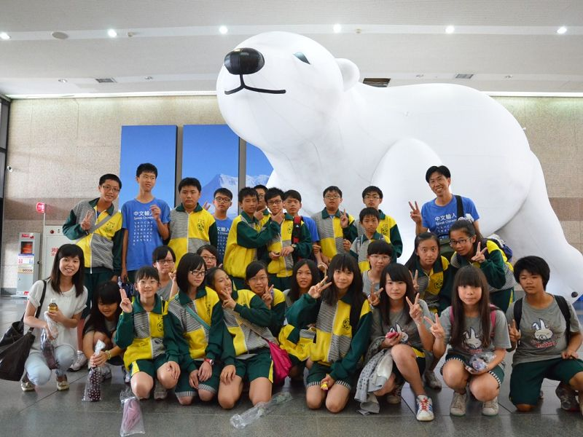 |  |  | 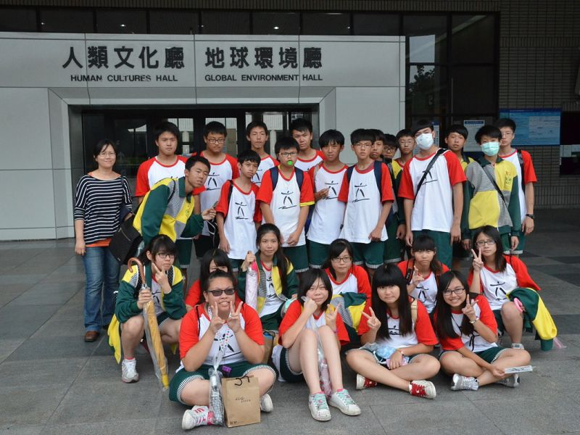
館內導覽人員精闢解說 |  |  | 學生實際操作實驗與觀察
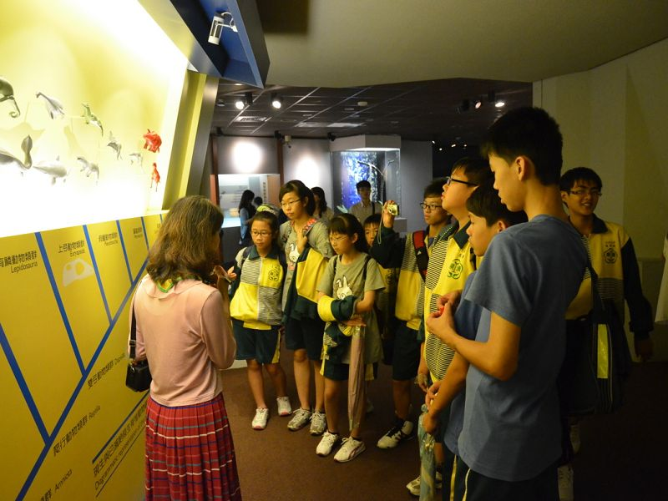 |  |  | 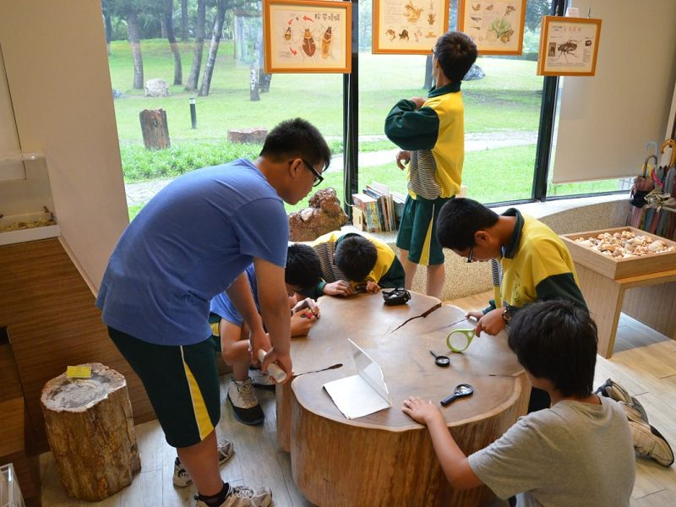
承辦人： 主任： 校長：

